모델 2 학습 및 검증 결과: 소형 LSTM-Autoencoder

핵심 요약
판정 성능: 검증 데이터에서 F1-score 0.917. 이상 13개 중 11개를 탐지하고, 정상 208개 중 오경보는 0개였다.
오경보: 정상 상태 A(176개)와 정상 운전 변화인 상태 B(32개) 모두에서 오경보가 발생하지 않았다.
미탐지: 이상 윈도 2개(1048, 1051)를 놓쳤으며, 이상 구간 7개 중 6개에서 경보가 울렸다.
학습 수렴: 최대 학습 횟수를 300회에서 1,000회로 늘려 조기 종료(440회, 최적 420회)가 작동하도록 하였고, 그 결과 F1-score가 0.870에서 0.917로 향상되었다.
Isolation Forest와의 관계: 두 모델 모두 윈도 1048을 놓쳤으나, 1051은 Isolation Forest만 탐지하는 등 오판 윈도가 일부 달라 앙상블에서 서로 보완할 가능성이 있다.
※ 모든 결과는 검증 데이터 기준이며, 확률 보정과 기준선 결정에 같은 데이터를 사용하였으므로 실제보다 좋게 나타났을 수 있다. 최종 성능은 테스트 데이터로 확인한다.

1. 모델과 데이터
항목 | 내용
모델 | 소형 LSTM-Autoencoder: 인코더 LSTM(16) → 압축(8) → 디코더 LSTM(16) → 출력, 파라미터 3,851개
입력 | 원신호 3채널 (상부 진동, 하부 진동, 전류)의 16시점 값 = 윈도당 48개
스케일링 | 변수마다 학습 정상 데이터의 평균·표준편차로 표준화
학습 설정 | Adam(학습률 0.001), 묶음 크기 32, 손실 함수 평균 제곱 오차, 난수 시드 42
조기 종료 | 검증 정상 윈도의 복원 오차가 20회 연속 개선되지 않으면 종료하고 최적 시점으로 복원
학습 데이터 | 정상 623개 (상태 A 531, 상태 B 92)
검증 데이터 | 221개 (상태 A 176, 상태 B 32, 이상 13 / 이상 구간 7개)
이상 점수 | 윈도의 복원 오차 (48개 값의 평균 제곱 오차, 클수록 이상)
확률 보정·기준선 | 공통 평가 모듈 (학습 정상 오차로 표준화 후 로지스틱 회귀, 검증 F1-score 최대 기준선)
표 1. 모델과 데이터
입력 윈도는 Isolation Forest와 동일한 전처리와 데이터 분할로 추출하였으며, 원신호로 다시 계산한 RMS가 Isolation Forest의 특징값과 일치(최대 차이 6.5×10⁻⁶)하여 두 모델이 같은 윈도로 평가됨을 확인하였다.

2. 학습 과정

2.1 학습 수렴 문제와 조치
항목 | 1차 (최대 300회) | 2차 (최대 1,000회)
학습 종료 | 300회 (최대 횟수에서 강제 종료) | 440회 (조기 종료 작동)
최적 시점 | 300회 (마지막) | 420회
검증 정상 오차 | 0.3627 | 0.3268
학습 시간 | 52초 | 77초
표 2. 학습 수렴 비교
1차 학습에서는 최대 학습 횟수(300회)까지 검증 정상 오차가 계속 감소하여(200회 0.4215 → 300회 0.3627) 조기 종료가 작동하지 않았다. 학습이 수렴하지 않은 상태로 판단하여 최대 학습 횟수를 1,000회로 늘렸으며, 학습 종료 시점은 조기 종료 기준으로 결정되도록 하였다. 이 판단에는 검증 데이터의 정상 윈도 오차만 사용하였고 이상 데이터의 성적은 사용하지 않았다.

2.2 학습 곡선
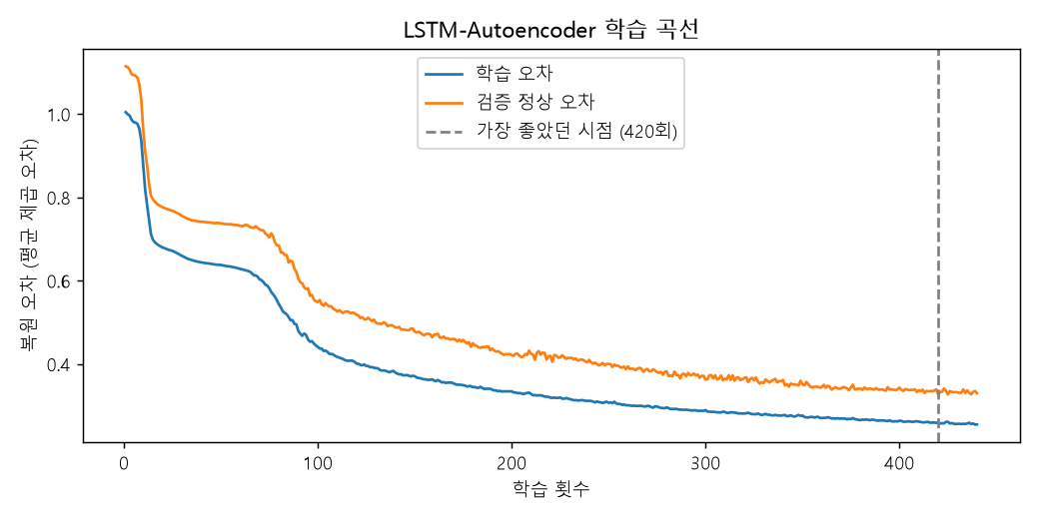
그림 1. LSTM-Autoencoder 학습 곡선 (2차)
학습 오차와 검증 정상 오차가 비슷한 간격을 유지하며 함께 감소하였고, 300회 이후 기울기가 완만해지며 수렴하였다. 학습 오차만 줄고 검증 오차가 증가하는 과적합의 징후는 나타나지 않았다.

3. 평가 지표 결과
노란색으로 표시한 행은 모델 선택 기준이다. 다른 종류의 모델과 비교할 때 기준 ③은 윈도당 추론 시간이다.
지표 | 1차 | 2차 (최종) | 의미와 해석
F1-score | 0.870 | 0.917 | 수렴 후 향상
B 오경보율 | 0.000 (0/32) | 0.000 (0/32) | 정상 운전 변화를 이상으로 착각하지 않음
윈도당 추론 시간 | 0.034ms | 0.030ms | 윈도를 묶어 계산하여 빠름
A 오경보율 | 0.000 (0/176) | 0.000 (0/176) | 평상 운전에서 헛경보 없음
이상 미탐지율 | 0.231 (3/13) | 0.154 (2/13) | 미탐지 1개 감소
정밀도 | 1.000 | 1.000 | 이상으로 판정한 것이 모두 실제 이상
재현율 | 0.769 | 0.846 | 실제 이상 13개 중 11개 탐지
MCC | 0.871 | 0.916 | 종합 지표도 향상
PR-AUC | 0.928 | 0.935 | 기준선과 무관한 구분 능력 향상
Brier 점수 | 0.0154 | 0.0117 | 확률의 정확도 향상
이상 구간 탐지율 | 0.714 (5/7) | 0.857 (6/7) | 이상 구간 1개 추가 탐지
시간당 오경보 수 | 0 | 0 | 검증 정상 데이터 약 5.5분 동안 헛경보 없음
학습 시간 | 52초 | 77초 | Isolation Forest(약 0.4초)보다 훨씬 김
표 3. 검증 데이터 평가 지표 (괄호 안은 개수)

3.1 판정 결과 (혼동행렬)
 | 판정: 정상 | 판정: 이상
실제: 정상 A (176) | 176 | 0
실제: 정상 B (32) | 32 | 0
실제: 이상 (13) | 2 (미탐지) | 11
표 4. 판정 결과 (2차)
기준선(이상 확률)은 43.4%로 정해졌다. 이상 확률의 중앙값은 정상 A 0.4%, 정상 B 0.2%, 이상 약 100%로 정상과 이상이 뚜렷하게 구분되었다.

4. 오판 분석 (Isolation Forest와 비교)
윈도 | 구간 | LSTM-AE 확률 | LSTM-AE | IF_F2 확률 | IF_F2
1048 | X_3 | 2.9% | 미탐지 | 0.2% | 미탐지
1051 | X_6 | 5.1% | 미탐지 | 60.0% | 탐지
1055 | X_8 | 43.4% | 탐지 | 68.6% | 탐지
표 5. 이상 확률이 낮은 이상 윈도의 비교
윈도 1048은 두 모델 모두 탐지하지 못하였다. 특징값으로도 원신호로도 정상과 비슷하게 보이는 윈도로, 이상 구간 X_3의 유일한 윈도여서 이 구간 전체가 미탐지되었다. 미탐지 조건 분석의 핵심 대상이다.
윈도 1051은 Isolation Forest만 탐지하였다. 같은 구간 X_6의 다른 윈도는 탐지되어 구간 단위로는 경보가 울렸다.
윈도 1055는 1차 학습에서는 미탐지였으나 2차 학습에서 탐지되어 구간 X_8도 탐지되었다. 다만 이상 확률(43.4%)이 기준선과 같은 값으로, 경계에서 아슬아슬하게 탐지된 사례이다.
정상 윈도 중 이상 확률이 가장 높은 윈도는 677(상태 A, 39.6%)로, Isolation Forest의 629와 달랐다. 두 모델이 미탐지와 경계 사례에서 서로 다른 윈도를 보인다는 점은 앙상블에서 서로의 오판을 보완할 가능성을 시사한다.

5. Isolation Forest와의 비교 (중간 점검)
선택 단계 | IF_F2 | LSTM-AE | 판단
① F1-score | 0.960 | 0.917 | 차이 0.043, 0.05 이내이므로 둘 다 후보
② B 오경보율 | 0.000 | 0.000 | 둘 다 후보
③ 추론 시간 | 0.110ms | 0.030ms | 다른 종류의 모델 → 추론 시간이 짧은 LSTM-AE
표 6. 사전에 정한 선택 규칙의 중간 적용 (최종 비교 아님)
두 모델에 사전에 정한 선택 규칙을 적용하면 LSTM-Autoencoder가 선택된다. 미탐지가 1개 더 많지만 그 차이(윈도 1개)는 사전에 정한 기준상 우연과 구분할 수 없는 수준이며, 추론 시간은 약 4배 짧다. 다만 학습 시간은 LSTM-Autoencoder(77초)가 Isolation Forest(약 0.4초)보다 훨씬 길다. 현장에서는 판정이 수시로 이루어지고 재학습은 드물게 이루어지므로, 추론 시간을 선택 기준으로 삼은 것은 합리적이라고 판단하였다. 최종 선택은 세 번째 모델과 앙상블을 포함한 비교에서 결정한다.

6. 생성 파일
파일 | 내용
model_LSTM_AE.pt | 학습된 모델의 가중치
model_LSTM_AE_meta.joblib | 스케일링 기준, 확률 보정기, 기준선, 모델 설정 (가중치 파일과 함께 사용)
val_predictions_LSTM_AE.csv | 검증 윈도별 이상 점수, 이상 확률, 예측
loss_history_LSTM_AE.csv | 학습 횟수별 학습 오차와 검증 정상 오차
fig_loss_LSTM_AE.png | 학습 곡선 그림
results/LSTM_AE.json | 모델 비교용 검증 결과 (공통 형식)
표 7. 생성 파일

7. 해석 시 유의사항
첫째, 확률 보정과 기준선을 검증 데이터로 정하고 같은 데이터로 평가하였으므로 검증 성능은 실제보다 좋게 나타날 수 있다. 둘째, 검증 데이터의 이상은 13개(7개 구간)로 적어, 이상 윈도 1개가 재현율을 약 7.7%p 변화시킨다. 셋째, 신경망은 난수를 고정하였으나 컴퓨터 환경에 따라 결과가 조금 달라질 수 있다. 넷째, 추론 시간은 측정한 컴퓨터의 성능에 따라 달라지므로, 모델 간 비교는 같은 컴퓨터에서 측정한 값으로 한다. 최종 성능과 신뢰구간은 모든 모델의 개선과 앙상블, 최종 선택이 끝난 뒤 테스트 데이터로 평가한다.

